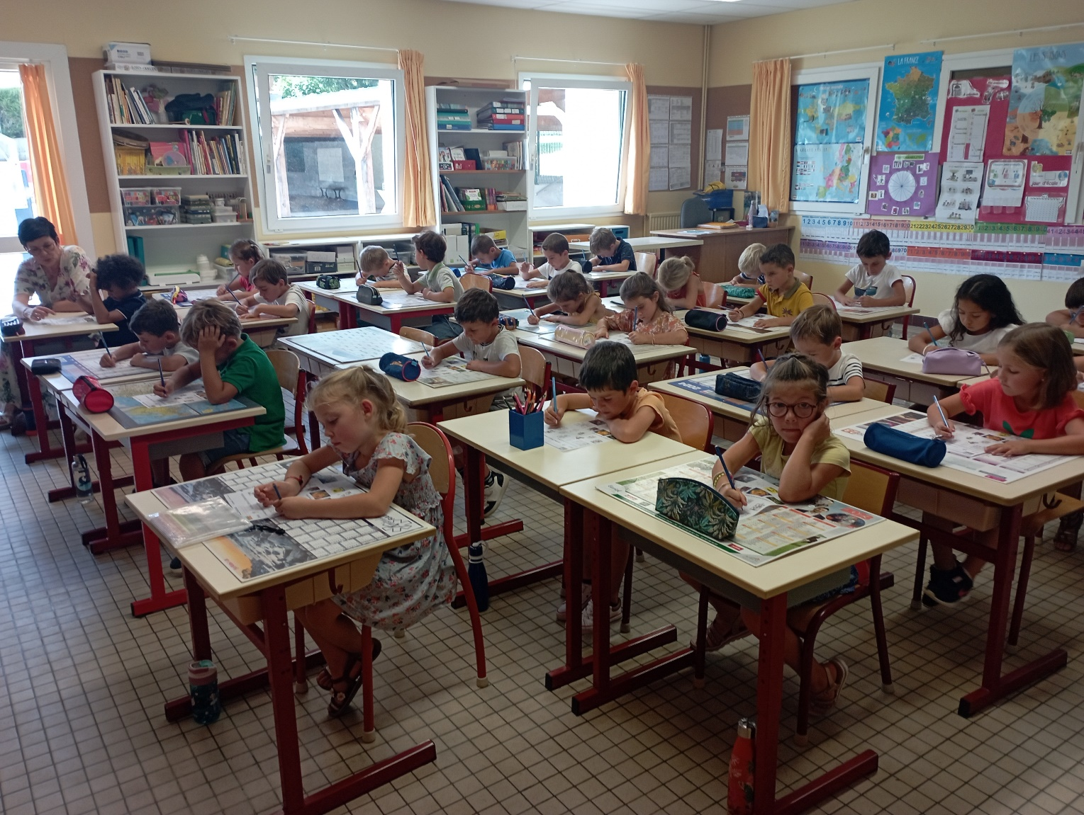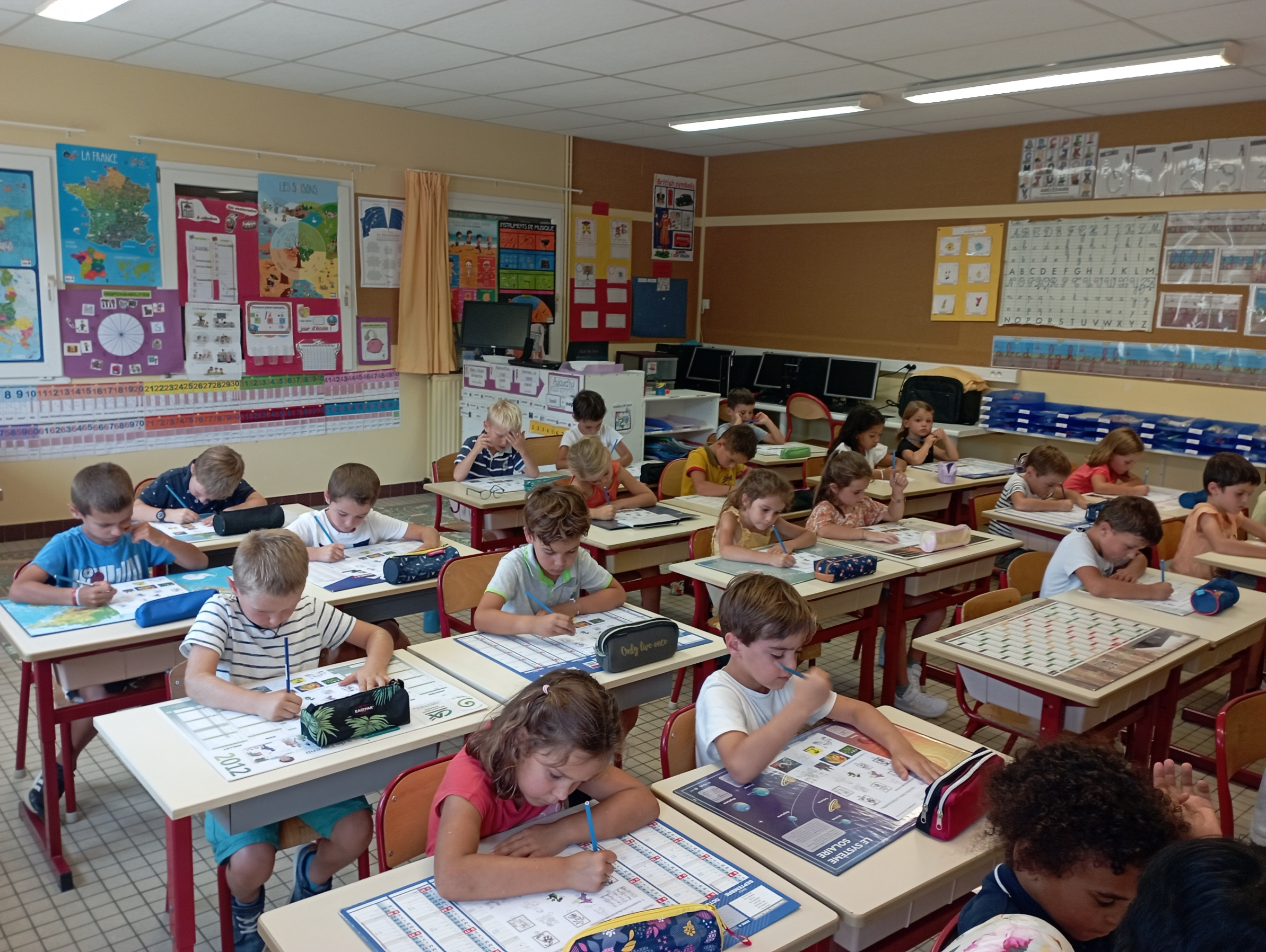 **La rentrée** racontée par les CP

On a visité l’école pour compter les classes.

Mardi ,

on a fêté l’anniversaire d’Elly.

Lundi, on a rangé toutes les affaires du cartable pour les mettre dans notre bureau.

On a fait un jeu sur la cour avec nos prénoms.

On a écouté une histoire.

On a lu une affiche sur la rentrée.

On a vu le film des *Alphas* pour nous aider à apprendre à lire.

On a compté avec des cubes.

On a écrit notre prénom.